Group name | EUROPEAN TARRIF - LVLUX02-2026-2027-EUR | Code | 250603142511
Version | 1 | Sales consultant | sales europe
Group size | 2 - 15 pax(s) | Validity | 01 Jan 2026 – 31 Dec 2027

LVLUX02-2026-2027-EUR-15D14N-HANOI-TAMCOC-HALONG-HUE-DANANG-HOIAN-SAIGON-CANTHO-PHUQUOC
LVLUX02-2026-2027-EUR-15D14N-HANÓI–TAM COC–HA LONG–HUE–DA NANG–HOI AN–SAIGÓN–CAN THO–PHU QUOC
Day 1: Hanoi Arrival (-/-/-)
Arrive in Vietnam's Ha Noi City, where your tour guide will accompany you from the airport to your hotel. The rest of the day you are free to enjoy at your leisure.
Overnight in Hanoi (Suggestion: Sofitel Legend Metropole Hotel)
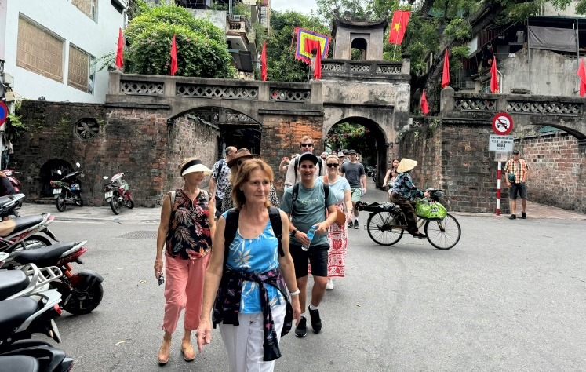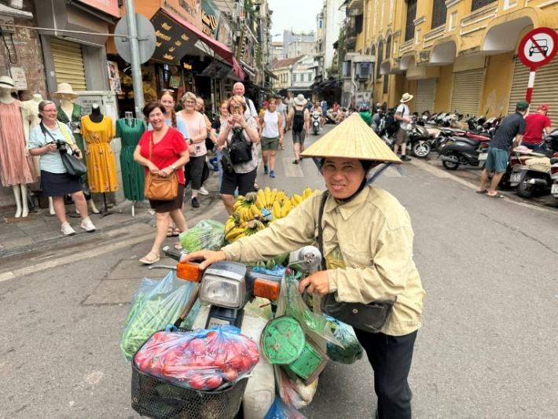
Casco Antiguo de Hanói

Día 1: Llegada a Hanói (-/-/-)
A su llegada a Hanói, capital de Vietnam, su guía turístico le acompañará desde el aeropuerto hasta el hotel. El resto del día es libre para disfrutar a su ritmo.
Noche en Hanói (Sugerencia: Sofitel Legend Metropole Hotel)

Day 2: Hanoi City Tour - Traditional Water Puppet Show (B/-/-)
Hanoi is choice for any Vietnam Tours. Today we enjoy a full day Hanoi city tour of this charming capital city including the mausoleum of the nation's founder Ho Chi Minh (close on Monday & Friday), the Presidential Palace, the Ho Chi Minh's house on stilts, the One Pillar Pagoda, the Temple of Literature, the impressive Ethnologic Museum, the beautiful West Lake, the Tran Vu Pagoda, the peaceful lake of the Restored Sword, Ngoc Son Temple
Late afternoon we take a cyclo tour for a short excursion through the bustling old quarter streets named after the specific goods once offered for sale at these places. We end Hanoi city tour with enjoying Traditional Vietnam Water Puppet Show
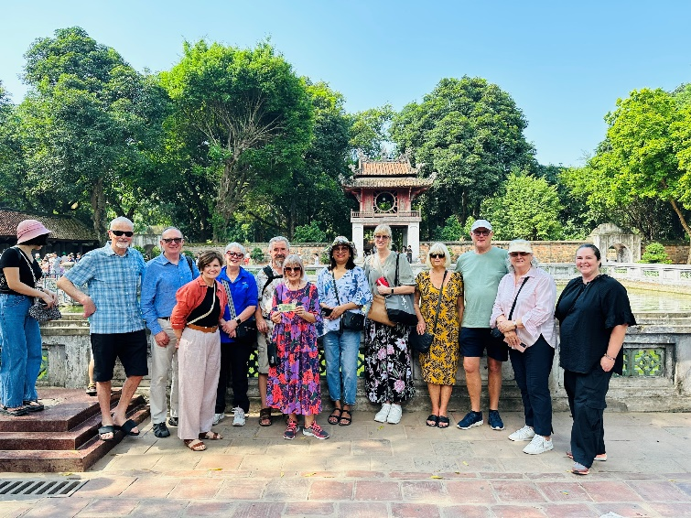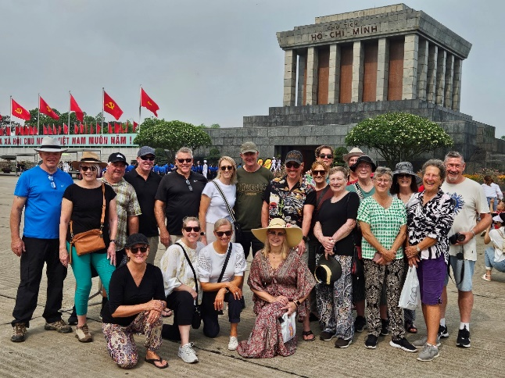
Templo de la Literatura Mausoleo de Ho Chi Minh

Overnight in Hanoi (Suggestion: Sofitel Legend Metropole Hotel)

Día 2: Recorrido por la ciudad de Hanói – Espectáculo tradicional de Marionetas Acuáticas (D/-/-)
Hanói es una opción ideal para cualquier viaje a Vietnam. Hoy disfrutaremos de un tour de día completo por la encantadora capital de Vietnam, incluyendo el mausoleo del fundador de la nación, Ho Chi Minh (cerrado todos los lunes y viernes, y por las tardes), el Palacio Presidencial, la casa sobre pilotes de Ho Chi Minh, la Pagoda de un Pilar, el Templo de la Literatura, el impresionante Museo de Etnología, el hermoso Lago Oeste, la Pagoda de Tran Vu y el tranquilo Lago de la Espada Restaurada.
Por la tarde, realizaremos un recorrido en cyclo por las bulliciosas calles del Casco Antiguo, cuyos nombres reflejan los productos que antiguamente se comercializaban en esos lugares. El tour finaliza con el disfrute del tradicional espectáculo de marionetas sobre el agua.
Noche en Hanói (Sugerencia: Sofitel Legend Metropole Hotel)

Day 3: Hanoi - Hoa Lu - Tam Coc (B/-/-)
After breakfast, we continue our tour heading south for the two hour drive along Highway One. We spend one hour visiting the Dinh and Le sanctuaries. These are the two remaining temples of the ancient citadel of Hoa Lu. The first is dedicated to Dinh Tien Hoang an Emperor from the Dinh Dynasty. The second commemorates the rulers of the Le Dynasty. We then move on to Tam Coc - Poetically penned ‘Halong Bay on land’, the area around Tam Coc boasts stunning scenery. While Halong Bay has rugged rock formations jutting out of the sea, here they soar skywards from a sea of green. After two hour boat trip along the Boi River, we do beautiful bicycle trip to Bich Dong pagoda for visit to a very nice pagoda and cave.
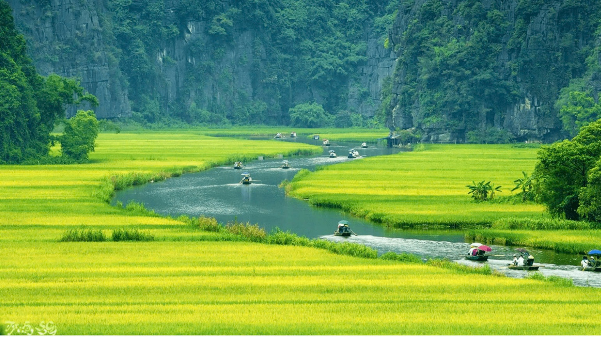
Paseo en barco en Tam Coc entre arrozales en terrazas
Overnight in Ninh Binh (Suggestion: Emeralda Resort)

Día 3: Hanói – Hoa Lu – Tam Coc (D/-/-)
Después del desayuno, continuamos el recorrido hacia el sur con un trayecto de unas dos horas por la Carretera Nacional 1. Dedicamos una hora a la visita de los santuarios de las dinastías Dinh y Le, los dos templos que aún se conservan de la antigua ciudadela de Hoa Lu. El primero está dedicado a Dinh Tien Hoang, emperador de la dinastía Dinh, y el segundo conmemora a los gobernantes de la dinastía Le.
A continuación, nos dirigimos a Tam Coc, conocido poéticamente como la “Bahía de Ha Long en tierra”. La zona de Tam Coc ofrece paisajes espectaculares: mientras que en la Bahía de Ha Long las formaciones rocosas emergen del mar, aquí se elevan majestuosas desde un mar de vegetación verde. Tras un paseo en barco de dos horas por el río Boi, realizamos un agradable recorrido en bicicleta hasta la Pagoda de Bich Dong para visitar este hermoso complejo de pagodas y cuevas.
Noche en Ninh Binh (Sugerencia: Emeralda Resort)

Day 4: Ninh Binh - Halong Bay Cruise (B/L/D)
After breakfast, we drive to Halong Bay, Vietnam most scenic sight, a recognized World Natural Heritage Site and highlight of any Vietnam Tours. Upon arrival, board your traditional wooden junk. Welcome drink on board. After a relaxing break, enjoy a delicious seafood lunch while cruising through the wonderful Ha Long bay visiting its amazing grottoes and caves. Opportunity to dive off the boat and have a pleasant swimming in the deep blue water of East Sea before relaxing on your sun deck to view a Halong sunset. Dinner on board with excellent fresh seafood.
Overnight on Cruise (Suggestion: Indochine premium Cruise)
Note: Cruise`s Itinerary just for reference and could be changed without prior notice

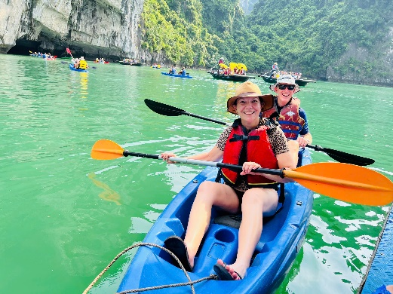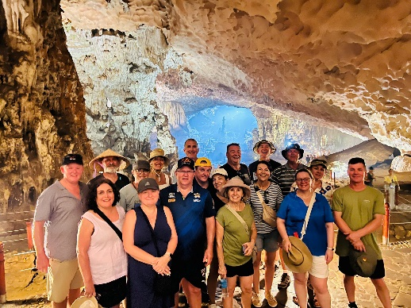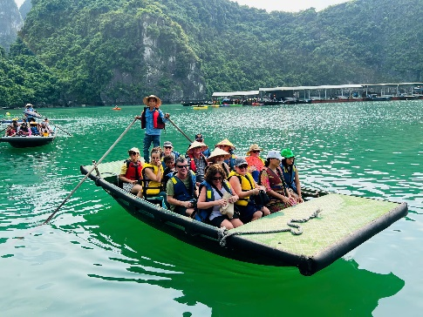
Actividad de kayak Visita a cuevas Paseo en barco de bambú

Día 4: Ninh Binh – Crucero por la Bahía de Ha Long (D/A/C)
Después del desayuno, traslado a la Bahía de Ha Long, el paisaje más espectacular de Vietnam, reconocido como Patrimonio Natural de la Humanidad y uno de los grandes atractivos de cualquier viaje a Vietnam. A su llegada, embarque en un tradicional junco de madera. Bebida de bienvenida a bordo. Tras un tiempo de descanso, disfrute de un delicioso almuerzo de mariscos mientras navega por la maravillosa Bahía de Ha Long, visitando sus impresionantes grutas y cuevas. Oportunidad de saltar al mar y nadar en las profundas aguas azules del Mar del Este antes de relajarse en la cubierta para contemplar la puesta de sol en Ha Long. Cena a bordo con excelente marisco fresco.
Noche a bordo del crucero (Sugerencia: Indochine Premium Cruise)

Nota: El itinerario del crucero es solo de referencia y puede modificarse sin previo aviso.

Day 5: Halong Bay Cruise - Hanoi - Flight to Hue (B/L/-)
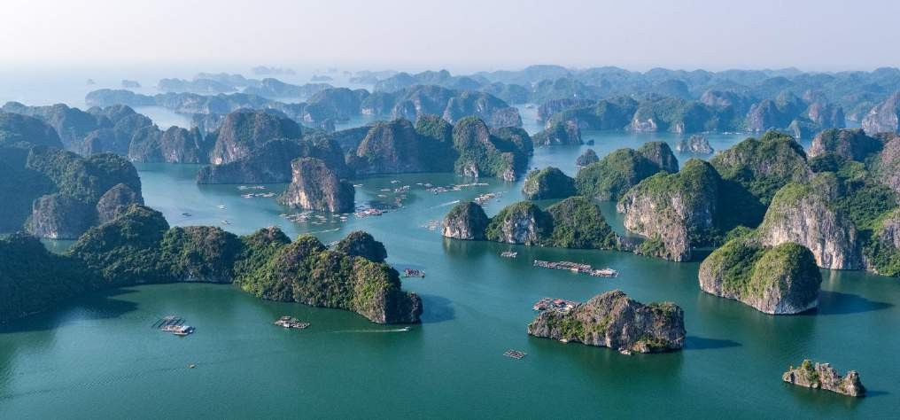
Bahía de Ha Long
Halong Bay as majestic and mysterious, inspiring and imperious and words alone cannot do justice to the natural wonder that is Halong Bay. Imagine 3000 or more incredible islands rising from the emerald waters of the Gulf of Tonkin and you have a vision of breathtaking beauty. Halong Bay is pure art, a priceless collection of unfinished sculptures hewn from the hand of nature. It is absolutely true when you get up early to catch the sunrise on the bay, doing Ta Chi on sundeck and relax with a cup of hot coffee or tea when the boat cruising to explore more of Halong Bay. Back to Halong city, where our guide and driver are waiting and transfering to Noi Bai Airport for your flight to Hue
Upon arrival, check in hotel, free at leisure
Overnight in Hue (Suggestion: Azerai La Residence)
Suggestion Flight: VN1545 HAN HUI 16.35 17.50 (Airfare excluded on our price)

Día 5: Crucero por la Bahía de Ha Long – Hanói – Vuelo a Hue (D/A/-)
Majestuosa y misteriosa, inspiradora e imponente, la Bahía de Ha Long es un prodigio natural que las palabras no logran describir plenamente. Imagine 3.000 o más increíbles islas emergiendo de las aguas color esmeralda del Golfo de Tonkín y tendrá ante sí una visión de belleza sobrecogedora. La Bahía de Ha Long es arte puro, una colección invaluable de esculturas inacabadas creadas por la mano de la naturaleza. Es realmente especial madrugar para contemplar el amanecer en la bahía, practicar tai chi en la cubierta y relajarse con una taza de café o té caliente mientras el barco continúa navegando para explorar más rincones de Ha Long.
Regreso a la ciudad de Ha Long, donde nuestro guía y conductor estarán esperando para el traslado al aeropuerto de Noi Bai y tomar el vuelo con destino a Hue.
A su llegada, registro en el hotel y tiempo libre.
Noche en Hue (Sugerencia: Azerai La Residence)

Vuelo sugerido: VN1545 HAN – HUI 16:35 – 17:50 (Billete aéreo no incluido en nuestro precio)

Day 6: Hue City Tour (B/-/-)
After breakfast, visit Imperial Citadel, then take a Dragon boat trip along the Perfume River visiting Thien Mu pagoda, before continuing on to the Royal Mausoleum’s of Tu Duc.who ruled Hue more than 100 years ago, built his tomb when he was still alive and used it for meditation, reading and theater performances. There are pavilions in a tranquil setting of forested hills and lakes. The tomb was constructed between 1864 and 1867. Tu Duc, who was the longest reigning Emperor, lived a luxurious life.

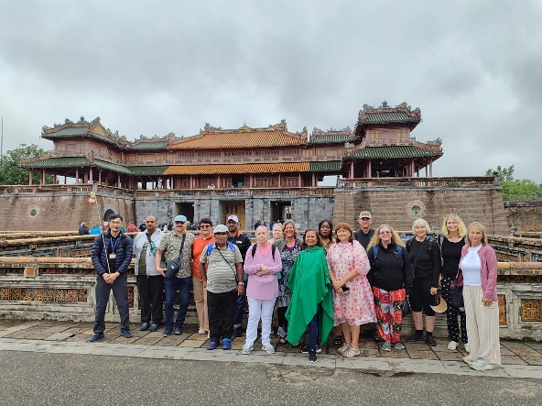
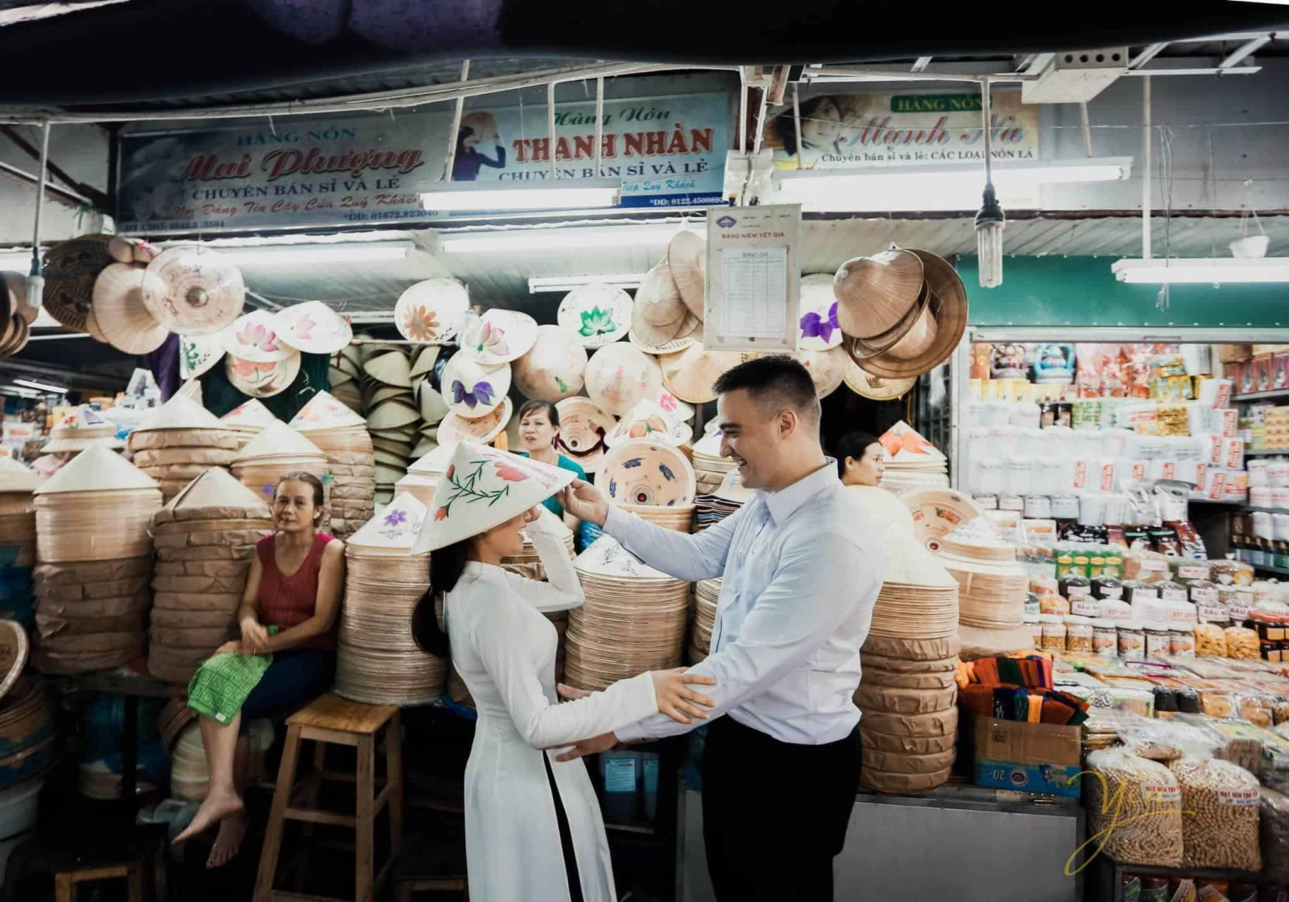
Ciudadela Imperial de Hue Mercado local con áo dài vietnamita y sombreros cónicos

Overnight in Hue (Suggestion: Azerai La Residence)

Día 6: Recorrido por la ciudad de Hue (D/-/-)
Después del desayuno, visita a la Ciudadela Imperial. A continuación, paseo en barco Dragón por el Río del Perfume para visitar la Pagoda Thien Mu, antes de continuar hacia el Mausoleo Real de Tu Duc. Este emperador gobernó Hue hace más de 100 años y mandó construir su tumba cuando aún estaba vivo, utilizándola para la meditación, la lectura y representaciones teatrales. El complejo cuenta con pabellones situados en un entorno tranquilo de colinas boscosas y lagos. La tumba fue construida entre 1864 y 1867. Tu Duc, el emperador que reinó durante más tiempo, llevó una vida lujosa.
Noche en Hue (Sugerencia: Azerai La Residence)

Day 7: Hue – Hoi An (B/-/-)
After breakfast, we drive to Hoi An. The scenic drive passes through the fishing village of Lang Co before crossing over the Pass of Ocean Clouds. Along the way, stop in Danang to visit the Cham Museum which contains the finest collection of Cham sculptures in Viet Nam.
Upon arrival in Hoi An, free to take walking tour of the Hoi An ancient town ,shop for souvenirs among the antique shops and art galleries, or just sit at sidewalk cafes and soak up the atmosphere of this quaint town
Overnight in Hoi An (Suggestion: Four Seasons Resort The Nam Hai)

Día 7: Hue – Hoi An (D/-/-)
Después del desayuno, salida por carretera hacia Hoi An. El recorrido panorámico pasa por el pueblo pesquero de Lang Co antes de cruzar el Paso de las Nubes (Hai Van). En ruta, parada en Da Nang para visitar el Museo Cham, que alberga la mejor colección de esculturas Cham de Vietnam.
A la llegada a Hoi An, tiempo libre para realizar un paseo a pie por el casco antiguo, comprar recuerdos en tiendas de antigüedades y galerías de arte, o simplemente sentarse en los cafés de la acera y disfrutar del ambiente de esta encantadora ciudad.
Noche en Hoi An (Sugerencia: Four Seasons Resort The Nam Hai)

Day 8: Hoian Ancient Town (B/-/-)
Hoi An Ancient Town,an exceptionally well-preserved example of a South-East Asian trading port dating from the 15th to the 19th century. Its buildings and its street plan reflect the influences, both indigenous and foreign, that have combined to produce this unique heritage site
Morning tour of the ancient town centre to visit the homes of former merchants, the 400 year-old Japanese Covered Bridge, the first bridge on this site was constructed in 1593 by the Japanese community of Hoi An to link the town with the Chinese quarters across the stream. TRAN FAMILY CHAPEL PHUOC KIEN ASSEMBLY HALL: Chinese pagoda built around 1690 and then restored and enlarged in 1900 and the exotic local market. Free in afternoon for your own leisure to join in lantern workshop at Hoian Town.
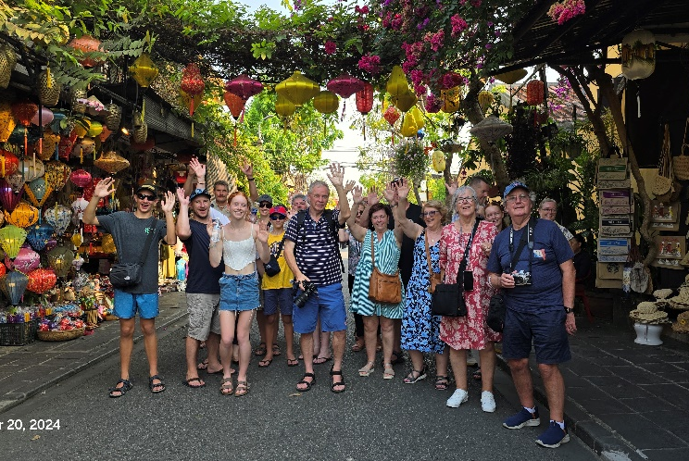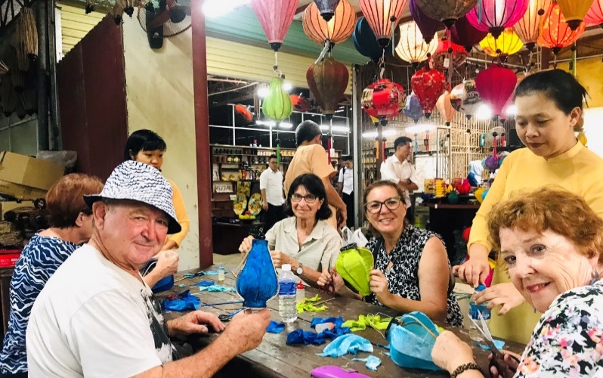
Ciudad Antigua de Hoi An Taller de faroles
Overnight in Hoi An (Suggestion: Four Seasons Resort The Nam Hai)

Día 8: Ciudad Antigua de Hoi An (D/-/-)
La Ciudad Antigua de Hoi An es un ejemplo excepcionalmente bien conservado de un puerto comercial del Sudeste Asiático que data de los siglos XV al XIX. Sus edificios y el trazado de sus calles reflejan influencias tanto autóctonas como extranjeras, que se han combinado para crear este singular sitio patrimonial.
Por la mañana, visita del centro histórico para conocer las antiguas casas de comerciantes, el Puente Cubierto Japonés de más de 400 años de antigüedad, el primer puente en este lugar fue construido en 1593 por la comunidad japonesa de Hoi An para unir la ciudad con el barrio chino al otro lado del arroyo, la Capilla de la Familia Tran, el Salón de Asambleas Phuoc Kien, una pagoda china construida alrededor de 1690 y posteriormente restaurada y ampliada en 1900, así como el exótico mercado local.
Tarde libre para su propio disfrute, con la posibilidad de participar en un taller de faroles en la ciudad de Hoi An.
Noche en Hoi An (Sugerencia: Four Seasons Resort The Nam Hai)

Day 9: Hoi An – Danang – Flight to Saigon - Cu Chi Tunnels (B/-/-)
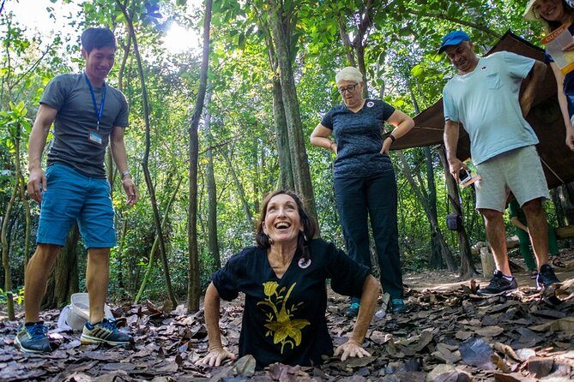
After breakfast, transfer to Ho Chi Minh City's domestic airport for your morning flight to Saigon.
Arrive at Tan Son Nhat airport, transfer to the hotel in Saigon, the most exciting city of Vietnam, a mecca of commerce, also a city with a chequered history and a rich culture, its pagodas, museums, public buildings, parks and boulevards make it one of the most delightful places to visit in Vietnam.
Drive to Cu Chi Tunnel to visit the incredible underground tunnel network of approximately 200 kilometres hand-constructed by Vietnamese guerillas during the long struggle for independence. Back to Saigon in late afternoon. Túneles de Cu Chi
Overnight in Sai Gon (Suggestion: Park Hyatt Saigon)
Suggestion Flight: VN113 DAD SGN 09:10 10:50 (Airfare excluded on our price)
Día 9: Hoi An – Da Nang – Vuelo a Saigón – Túneles de Cu Chi (D/-/-)
Después del desayuno, traslado al aeropuerto doméstico para tomar su vuelo matutino a Saigón (Ciudad Ho Chi Minh).
Llegada al aeropuerto de Tan Son Nhat y traslado al hotel en Saigón, la ciudad más vibrante de Vietnam, un centro de comercio y una ciudad con una historia compleja y una rica cultura; sus pagodas, museos, edificios públicos, parques y avenidas la convierten en uno de los destinos más agradables para visitar en Vietnam.
Salida hacia los Túneles de Cu Chi para visitar esta increíble red subterránea de unos 200 kilómetros, construida manualmente por las guerrillas vietnamitas durante la larga lucha por la independencia. Regreso a Saigón a última hora de la tarde.
Noche en Saigón (Sugerencia: Park Hyatt Saigon)

Vuelo sugerido: VN113 DAD – SGN 09:10 – 10:50 (Billete aéreo no incluido en nuestro precio)

Day 10: Saigon– Cai Be – Can Tho (B/-/-)
Leave Saigon for a 3-hour drive Cai Be with stop en route for a tea break. Upon arrival, board a motorized boat to visit the popcorn cake, family making rice papers .Then continue by boat towards Vinh Long province to see the diverse fish traps in order to learn a kind of fishing. After cruising along small shady canals, we step ashore and take a chance to watch a typical and interesting music show of the Mekong cultural life. Afternoon, take a walk for about half an hour to enjoy the rural peaceful atmosphere of the countryside life, on the way we can also stop en route to learn more about fruit trees .Continue driving to Can Tho.
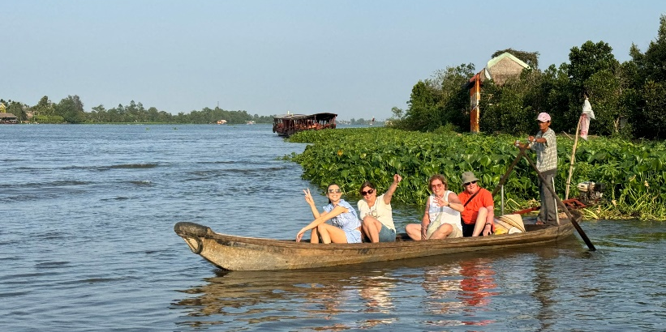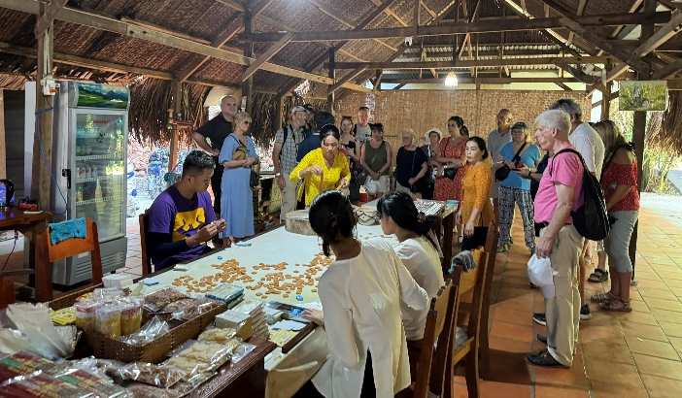
Paseo en barco Visita a la fábrica de dulces de coco

Overnight in Can Tho (Suggestion: Azerai Can Tho hotel)

Día 10: Saigón – Cai Be – Can Tho (B/-/-)
Salida de Saigón para un trayecto de unas 3 horas hasta Cai Be, con una parada en ruta para tomar té. A la llegada, embarque en una lancha motorizada para visitar talleres familiares de elaboración de tortas de arroz inflado y de papel de arroz. Continuación en barco hacia la provincia de Vinh Long para observar diversos tipos de trampas de pesca y aprender sobre esta actividad tradicional. Tras navegar por pequeños canales sombreados, desembarque para disfrutar de un espectáculo musical típico e interesante de la vida cultural del delta del Mekong.
Por la tarde, paseo a pie de aproximadamente media hora para disfrutar del ambiente tranquilo y rural del campo; en el camino, posibilidad de detenerse para conocer más sobre los árboles frutales. Continuación del viaje por carretera hasta Can Tho.
Noche en Can Tho (Sugerencia: Azerai Can Tho Hotel)

Day 11: CanTho – Saigon (B/-/-)
Free till transfer to Saigon for relax.
Overnight in Sai Gon (Suggestion: Park Hyatt Saigon)

Día 11: Can Tho – Saigón (D/-/-)
Tiempo libre hasta el traslado de regreso a Saigón para descanso.
Noche en Saigón (Sugerencia: Park Hyatt Saigon)

Day 12: Saigon fly to Phu Quoc (B/-/-)
Free at leisure till transfer to the airport for the flight to Phu Quoc. Upon arrival, check in hotel and relax.
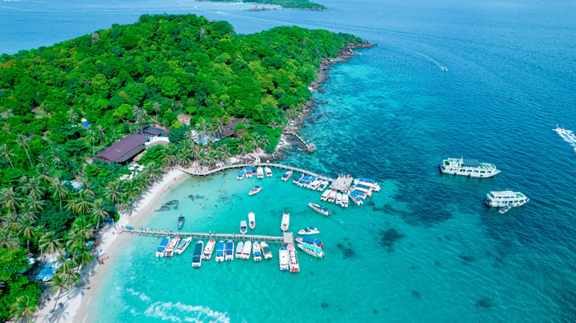
Overnight in Phu Quoc (Suggestion Hotel: Mövenpick Resort Waverly Phu Quoc)
* Note: Flight VN1827 SGN PQC 13.05 14.00, excludes in our price

Día 12: Saigón – Vuelo a Phu Quoc (D/-/-)
Tiempo libre hasta el traslado al aeropuerto para su vuelo a Phu Quoc. A su llegada, registro en el hotel y descanso.
Noceh en Phu Quoc (Hotel sugerido: Mövenpick Resort Waverly Phu Quoc)

Nota: Vuelo VN1827 SGN – PQC 13:05 – 14:00 (Billete aéreo no incluido en nuestro precio)

Day 13: Phu Quoc Free (B/-/-)
Free at leisure
Overnight in Phu Quoc (Suggestion Hotel: Mövenpick Resort Waverly Phu Quoc)

Día 13: Phu Quoc – Día libre (D/-/-)
Día libre para actividades personales y descanso.
Noche en Phu Quoc (Hotel sugerido: Mövenpick Resort Waverly Phu Quoc)

Day 14: Phu Quoc Free (B/-/-)
Free at leisure
Overnight in Phu Quoc (Suggestion Hotel: Mövenpick Resort Waverly Phu Quoc)
Día 14: Phu Quoc – Día libre (D/-/-)
Día libre para actividades personales y descanso.
Noche en Phu Quoc (Hotel sugerido: Mövenpick Resort Waverly Phu Quoc)

Day 15: Phu Quoc - Flight to Saigon - Connecting Departure Flight (B/-/-)
Free at leisure till time transfer to Phu Quoc to take flight to Saigon (check out time: 12:00 noon)
Upon arrival Tan Son Nhat Airport, connecting departure flight

End of services!

Día 15: Phu Quoc – Vuelo a Saigón – Conexión con vuelo internacional de salida (D/-/-)
Tiempo libre hasta el traslado al aeropuerto de Phu Quoc para tomar su vuelo a Saigón (hora de salida del hotel: 12:00 del mediodía).
A la llegada al aeropuerto de Tan Son Nhat, conexión con el vuelo internacional de salida.

¡Fin de servicios!

List of accommodations
Lista de alojamientos
Location  Ubicación | 5* | Room/ cabin category
Ha Noi | Sofitel Legend Metropole | Premium
Ninh Binh | Emeralda Resort | Superior
Halong | Indochine Premium Cruise | Junior Suite
Hue | Azerai Hue | Superior
Hoi An | Four Season The Nam Hai | One bedroom villa
Saigon | Park Hyatt | Parkview
Can Tho | Legacy Mekong  (Formely Azerai Can Tho) | Garden Room
Phu Quoc | Mövenpick Resort Waverly Phu Quoc | Superior Garden View

Rates and Conditions
Prices are in USD per person, based on two guests sharing a twin or double room in the hotels mentioned above.
Below rates are not valid for the period of Christmas, New Year (normally from 20 Dec to 10/ 15 Jan), Vietnamese New Year, Independence Day (30 April), May Day, National Day (02 Sep) etc. Please contact us for further details in terms of specific dates.
Tarifas y condiciones
Los precios están expresados ​​en dólares estadounidenses por persona, en base a dos huéspedes compartiendo habitación doble o twin en los hoteles mencionados.
Las tarifas a continuación no son válidas para Navidad, Año Nuevo (normalmente del 20 de diciembre al 10/15 de enero), Año Nuevo chino/vietnamita, Día de la Independencia (30 de abril), Primero de Mayo, Día Nacional (2 de septiembre), entre otros. Para más información sobre fechas específicas, contáctenos.

Year round 2026-2027
01 Jan 2026 - 31 Dec 2027

Todo el año 2026 – 2027
Del 01 de enero de 2026 al 31 de dicimbre de 2027
Group size/  Price per person in USD | 2 | 3 | 4 | 5-7 | 8-9 | 10-12 | 13-15 | SGL supplement
Group size/  Price per person in USD | NO FOC |  |  |  |  |  |  | SGL supplement
5* | 5,010 | 4,775 | 4,627 | 4,534 | 4,471 | 4,414 | 4,374 | 4,028
Extra Cost For Flight Ticket
(Airfare could be changed without prior notice)
- Hanoi-Danang: 90USD-100USD-110USD-120USD/pax
- Hue-Saigon: 90USD-100USD-110USD-120USD/pax
- Saigon-Phu Quoc: 90USD-100USD-110USD-120USD/pax
- Phu Quoc-Saigon: 90USD-100USD-110USD-120USD/pax

Costo adicional por boleto de avión en clase económica
(El precio del boleto aéreo puede variar sin previo aviso)
- Hanói-Danang: 90USD-100USD-110USD-120USD/persona
- Hue-Saigón: 90USD-100USD-110USD-120USD/ persona
- Saigón -Phu Quoc: 90USD-100USD-110USD-120USD/ persona
- Phu Quoc- Saigón: 90USD-100USD-110USD-120USD/ persona

Special Note: Luxury hotels apply different price for different period, so our price above just for reference and could be change without prior notice
Please kindly contact us for update price based on request

Nota especial: Los hoteles de lujo aplican diferentes tarifas según la temporada, por lo que el precio indicado arriba es solo de referencia y podría cambiar sin previo aviso.
Por favor, contáctenos amablemente para actualizar el precio según su solicitud.

Child policy:
✓ Infant (under 2 years old) : Free of charge (sharing bed with their parents, 01 child maximum in the double/ twin room and maximum 2 children in one group)
✓ Child from 02 – 10 years old
▪ With extra bed or mattress on Halong Cruise: 75% rate of adult
▪ Without extra bed : 65% rate of adult
▪ Child in twin room : 90% rate of adult
✓ Child 11 years old and above : 100 % rate as adult

Política de niños:
- Bebé (menor de 2 años) : Gratis (compartiendo cama con sus padres, máximo 1 niño en
habitación doble/twin y máximo 2 niños en un grupo)
- Niño de 2 a 10 años
- Con cama supletoria o colchón en el crucero de Halong: 75% de la tarifa de un adulto
- Sin cama supletoria: 65% de la tarifa de un adulto
- Niño en habitación doble: 90% de la tarifa de un adulto
Niño de 11 años o más: Tarifa del 100 % como adulto

Inclusions | Exclusions
  • Accommodation in the category chosen or similar (subject to availability)
  • Meals as mentioned in the program. B= Breakfast, L=Lunch, D=Dinner
  • All local boat rental as mentioned in the program.
  • Cruise 01 nigh on non-private junk in Ha Long Bay.
  • Transportation by private vehicle with A/C.
  • All entrance fees and sightseeing as mentioned in the program.
  • Local English speaking guide(s) as mentioned
  (In house sharing English speaking guide on cruise in Halong Bay. If you need our private guide, please let us know, we will advise you any surcharge on cruise)
  • Mineral water with 2 bottles of 500ml/ tour day/ pax.
  • International flight tickets and airport taxes.
  • Flight ticket Hanoi-Danang//Hue-Saigon//Saigon-Phu Quoc//Phu Quoc-Saigon
  • Meals and drinks which are not mentioned in the program
  • Drink & Beverage in meals
  • Optional tours
  • Travel insurance (Please make sure that you buy insurance for your clients before they travel oversea)
  • Visa arrangement & Visa stamp at international gate
  • TIPPING for local guide and van driver
  * 1 pax: 15 USD/ pax/ day
  * 2 - 4 pax: 10 USD/ pax/ day
  * 5 pax: 6 USD/ pax/ day
  *Suggested TIPPING for bellboy, boat crew, sampan driver: depend on your satisfied
  • Any services not clearly mentioned in the program

Incluidos | Excluidos
• Alojamiento en la categoría elegida o similar (sujeto a disponibilidad)  • Comidas según lo mencionado en el programa: D=  Desayuno, A= Almuerzo, C= Cena  • Alquiler de todos los barcos locales según lo mencionado en el programa  • Crucero de 1 noche en junco no privado por la bahía de Ha Long  • Transporte en vehículo privado con aire acondicionado  • Entradas y visitas turísticas según lo mencionado en el programa  • Guía(s) local(es) de habla inglesa según lo  mencionado  (Guía de habla inglesa compartido en el crucero por la bahía de Ha Long. Si necesita nuestro guía privado, por favor, infórmenos y le informaremos sobre cualquier recargo).  • Agua mineral (2 botellas de 500 ml) por día de tour y persona. | • Billetes de avión internacionales e impuestos  aeroportuarios.  • Billete de avión Hanói-Danang//Hue-Saigón//Saigón-Phu Quoc//Phu Quoc-Saigón  • Comidas y bebidas no mencionadas en el programa  • Bebidas en las comidas  • Excursiones opcionales  • Seguro de viaje (Asegúrese de contratar un seguro  para sus clientes antes de viajar al extranjero)  • Gestión y sellado de visado en la puerta de  embarque internacional  • PROPINAS para el guía local y el conductor de la  furgoneta  * 1 persona: 15 USD cada persona por día  * 2-4 personas: 10 USD cada persona por día  * A partir de 5 personas: 6 USD cada persona por día  *Propinas sugeridas para botones, tripulación del  barco y conductor del sampán: según su satisfacción  • Cualquier servicio no mencionado claramente en el programa

Contact details
Hotline for sales (ms Moon) | +84 888 905 286 (WA/viber/mobile)
Hotline for operation (ms Anna Hanh) | +84 983 096 032(WA/viber/mobile)
General Manager Mr Len | +84 989 200 116 (WA/viber/mobile)

Contacto detallado
Línea directa de ventas (Sra. Moon) | +84 888 905 286 (WA/Viber/móvil)
Línea directa de operaciones (Sra. Anna Hanh) | +84 983 096 032(WA/viber/ móvil)
Gerente general, Sr. Len | +84 989 200 116 (WA/viber/ móvil)

